期末检测卷
时间：45分钟 满分：100分
一、单项选择题(每小题3分，共45分)
1．成为一名合格的社会成员，我们需要( )
①知识不断丰富 ②能力不断提高 ③规则意识不断增强 ④价值观念不断养成
A．①②③ B．②③④ C．①②④ D．①②③④

2．对右下边图片解读最正确的一项是( )
A．网络丰富日常生活
B．网络推动社会进步
C．网络促进人际交往
D．网络促进经济发展
3．2017年4月6日长江网消息，小婷是一名八年级学生，她的父亲说她每天除了上课、睡觉外，其他时间都在玩手机，最喜欢的是看直播和玩些像开心消消乐这种简单的游戏。最近，女儿一直喊脖子痛、头晕，于是父亲带她去医院检查，令人惊讶的检查结果显示：小婷的颈椎出现了生理曲变，略呈反弓，出现了严重的颈椎变形，医生说这样的颈椎老化程度已经等同于50岁的老人。你给小婷的建议是( )
①提高媒介素养，利用互联网完善自我 ②学会“信息节食”，不可沉迷于网络 ③让谣言止于智者，自觉抵制不良信息 ④合理利用网络，享受健康的网络生活
A．①②③ B．②③④ C．①②④ D．①③④
4．旅客乘坐飞机、火车、地铁，在入站之前需要安检，未经安检，任何旅客皆不得入内，绝不存在情面和通融之说。特别是乘高铁，进站后还需出具车票和证件。让旅客通过一个狭小的通道进站，并在必经之路设立关卡，让行色匆匆的旅客出具票证的举措，看似不近人情，实则在调整候车室客流、引导旅客乘车。这说明( )
A．维护秩序要靠规则 B．有些规则可有可无
C．规则限制人的自由 D．违反规则无关紧要
5．2017年1月29日下午，宁波雅戈尔动物园发生老虎伤人事件，致游客张某死亡。3米高的外围墙、细密的铁丝网、3米高的内围墙，3道就在眼前的防护墙和安全警示标识，始终没有挡住张某的脚步，最终没能护住鲜活的生命。这一悲剧的发生警示我们要( )
A．将规则内化于心、外化于行 B．依靠他人监督，遵守社会规则
C．依靠他人提醒，遵守社会规则 D．积极参与规则的改进和完善
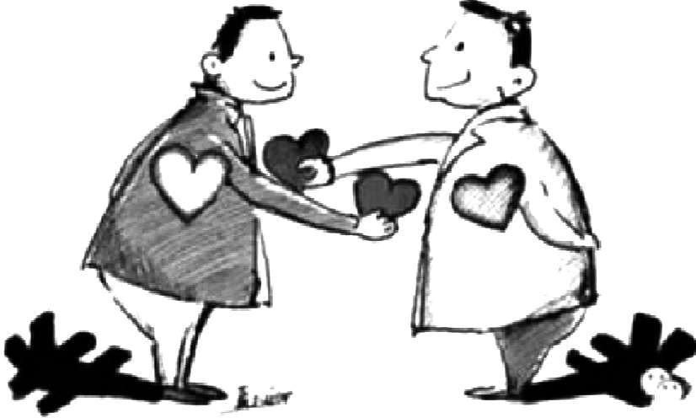
6．右下边漫画形象地说明了，尊重他人需要( )
A．积极关注他人
B．平等对待他人
C．学会换位思考
D．学会欣赏他人
7．近几年，在经济社会生活中，恶意拖欠、以次充好、价格欺诈、强买强卖、借贷不还等现象屡见不鲜，对社会风气造成极大伤害。这提醒人们在社会生活中应该做到( )
A．尊重他人 B．以礼待人 C．诚实守信 D．包容他人
8．违法行为按照情节严重程度分为一般违法行为和严重违法行为，即犯罪行为。一般违法行为和犯罪行为的共同点是( )
①都属于违法行为 ②都对社会有危害性 ③都要负法律责任 ④都应受到刑罚处罚
A．②③④ B．①②③ C．①②④ D．①③④
9．2017年4月6日交通部网站消息，27岁的程然是中建路桥保通公司的一名普通职工。2016年3月18日晚，程然在前往石家庄出差途中，路过一处车祸现场，当发现有伤者困在车内时，程然不顾个人安危毅然出手相救，避免伤者遭受二次碾压，挽救了多人生命。他的义举被广泛传播，并被河北省政府授予“见义勇为英雄”称号。程然的义举( )
①不仅履行了道德义务，也履行了法律义务 ②是关爱他人、服务社会、奉献社会的行为 ③是履行社会责任，不计代价与回报的行为 ④拯救了他人生命，提升了自己的生命价值
A．①②③ B．①②④ C．①③④ D．②③④
10．2017年4月9日上午，在武汉马拉松赛道起点沿江大道附近，一排戴着“汉马志愿者”袖章、大声加油助威的学生格外抢眼。武汉市财贸学校学生刘亮说，学校组织了近200名学生当志愿者，主要负责起点赛段场外秩序的维护，“早上3点半起来，5点半就到这里执勤了，没吃早饭，衣服和鞋子都湿透了。”他们承担责任( )
①会获得物质方面的回报 ②会获得良好的自我感觉 ③付出一定的时间和精力 ④可能因没做好受到责备
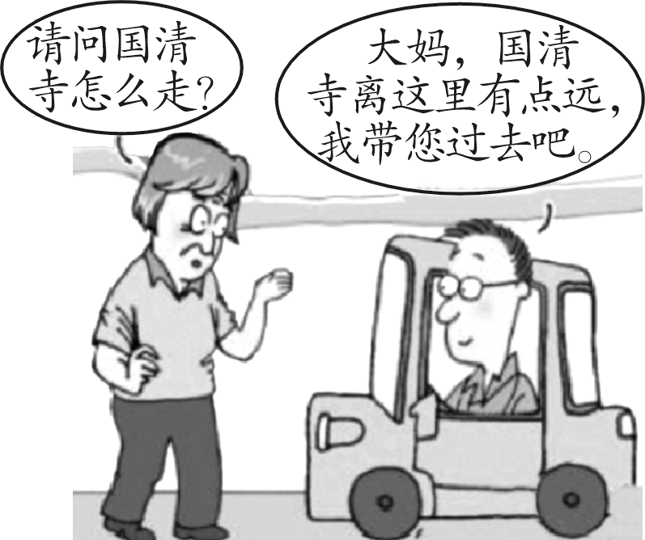
A．①②③ B．②③④ C．①③④ D．①②④
11．右边漫画说明，关爱他人要( )
A．尽己所能
B．心怀善意
C．讲究策略
D．不计前嫌
12．习近平主席强调，任何外国，不要指望我们拿自己的核心利益做交易。这里的“核心利益”是指( )
①国家主权和国家安全 ②领土完整和国家统一 ③宪法确定的国家政治制度和社会大局稳定 ④经济社会可持续发展的基本保障
A．①②③ B．②③④ C．①③④ D．①②③④
13．2016年12月26日至27日，中共中央政治局召开民主生活会。习近平主席在会上强调，面对新形势新挑战，要发扬斗争精神，既要敢于斗争，又要善于斗争，在事关中国特色社会主义前途命运的大是大非问题上坚定不移，在改革发展稳定工作中敢于碰硬，在全面从严治党上敢于动硬，在维护国家核心利益上敢于针锋相对，不在困难面前低头，不在挑战面前退缩，不拿原则做交易，不在任何压力下吞下损害中华民族根本利益的苦果。这启示我们( )
①要心怀爱国之情，牢固树立国家利益至上的观念 ②要对危害国家利益、威胁国家生存和发展的行为时刻保持警惕 ③要增强维护国家利益的责任感和使命感 ④要自觉遵守道德和法律，积极维护国家团结稳定的局面
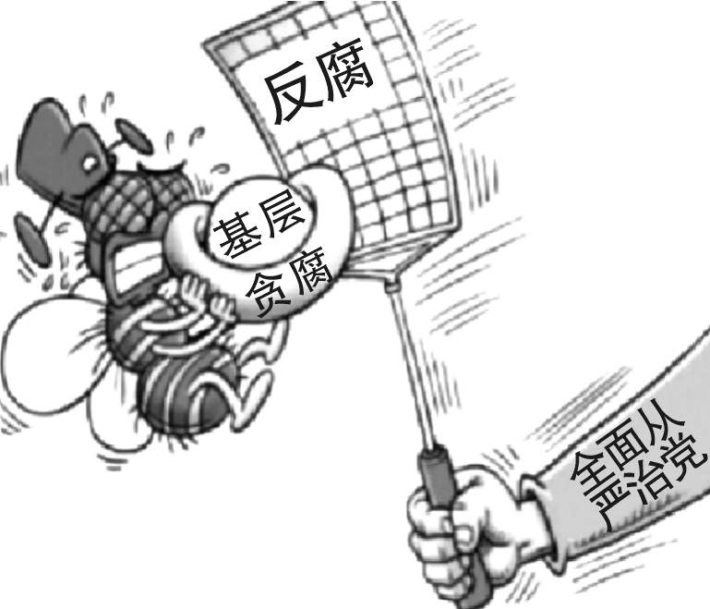
A．①②③④ B．②③④ C．①③④ D．①②③
14．右边漫画表明，坚持总体国家安全观要( )
A．以人民安全为宗旨
B．以政治安全为根本
C．以经济安全为基础
D．以社会安全为保障
15．在近年来习近平主席的讲话中，我们不难发现，“实干”是一个始终不变的主题。从“实干兴邦”到“埋头苦干”，体现了党和人民对我们的殷殷期望。“撸起袖子加油干”这句直白响亮的号召，更是饱含了党中央希望我们“坚决干”“抓紧干”“同心干”的深意。这要求我们( )
①肩负起实现中华民族伟大复兴的光荣使命 ②为祖国取得的伟大成就感到骄傲和自豪 ③努力学习，积极探索 ④勇做走在时代前列的学习者、劳动者、奉献者
A．①②③ B．②③④ C．①③④ D．①②④
二、简答题(共10分)
16．2017年4月10日，北京市国家安全局制定的《公民举报间谍行为线索奖励办法》正式实施。根据奖励办法，公民举报间谍行为，对侦破间谍案件起到重要作用的，最多可获奖励50万元。市民若发现或知悉间谍行为线索，可通过三种形式举报：一是拨打国家安全机关“12339”举报电话进行举报；二是通过信件向国家安全机关举报，邮寄地址为：北京市东城区前门东大街9号，邮编：100740；三是直接到国家安全机关举报，在北京市东城区前门东大街9号有专人接待。
(1)制定这一奖励办法的理由有哪些？(6分)

(2)除了举报间谍行为外，我们中学生还能为维护国家安全做些什么？(4分)

三、情境探究题(共12分)
17．以下是中学生明明生活中的三个情境，请你运用所学知识对其进行探究。
情境一：学校计划在植树节组织学生参加义务植树活动，明明回家对妈妈说，自己准备报名参加。可妈妈不同意明明参加，说中学生的主要任务是学习。
（1）明明应该
________________________________________________________________________(2分)
（2）理由：
________________________________________________________________________(2分)
情境二：明明与同学小强一起过马路，他们遇到了红灯，小强说：“没关系，咱们跟着前面这群人一起闯过去，人多没事。”
（1）明明应该
________________________________________________________________________(2分)
（2）理由：
________________________________________________________________________(2分)
情境三：明明班新的班主任准备按照期中考试成绩排座位，成绩好的同学坐好的位置，成绩差的同学坐在不好的位置。班主任正在为此事请同学们举手表决。
（1）明明应该
________________________________________________________________________(2分)
（2）理由：
________________________________________________________________________(2分)
四、材料分析题(共15分)
18．材料一：2017年3月3日，工信部总工程师张峰透露，今年工信部将加大网络强国战略实施力度，以此振兴实体经济，并确保“中国制造2025”、制造业与互联网融合发展等国家战略的顺利推进。据张峰介绍，加大网络强国战略实施力度，将有针对性地出台一系列措施和手段，推进网络设施建设、5G研发、工业互联网创新等相关领域的重点任务和项目。
材料二：2016年11月，全国少工委、中央网信办联合下发了《关于开展“从小争做中国好网民”活动的通知》。《通知》指出，各地网信办和少工委要发动学校少先队组织，积极开展“从小争做中国好网民”主题活动，用好少先队活动课，帮助少先队员了解网络安全知识。组织少先队员围绕“爱国、守法、文明、自律、安全”，自主讨论如何在互联网上做一名“少年好网民”，广泛开展“参与一次网络爱国分享交流活动”“分享一个文明上网小知识”“制定一个自律上网的小计划”“下载使用一次适合少年儿童使用的网络安全软件”等主题活动。
(1)根据材料一说说我国实施网络强国战略的必要性。(6分)

(2)之所以开展“从小争做中国好网民”活动，是因为在网络上存在着哪些陷阱？(3分)

(3)根据材料二谈谈“争做中国好网民”，我们应该采取哪些行动？(6分)

五、活动探究题(共18分)
19．学习“建设美好祖国”一课后，某校八年级(1)班正在开展探究性学习活动，请你参与其中，完成相关任务。
党的十八大以来，以习近平同志为核心的党中央引领13亿多人民万众一心、砥砺奋进，在实现中华民族伟大复兴中国梦的新长征路上，夺取了新的伟大胜利。
(1)党的十八大以来，我国社会主义现代化事业取得了举世瞩目的巨大成就。请你列举我国在政治、经济、文化、科技、国防、外交等方面取得的一项成就。(任答两个方面即可，4分)

根据国家发改委和扶贫办的统计，我国目前仍有14个集中连片特殊困难地区、592个国家扶贫开发工作重点县、12.8万个贫困村、2948.5万个贫困户和5630万贫困人口。
(2)上述材料说明我国在发展中还存在哪些问题？(4分)

2017年4月28日，庆祝“五一”国际劳动节暨表彰全国劳动模范和先进工作者大会在北京人民大会堂隆重举行。2968名在各行各业作出突出成就的劳动者受到党中央、国务院的表彰，被授予全国劳动模范和先进工作者荣誉称号。其中全国劳动模范2064名，全国先进工作者904名。
(3)党和国家为什么要表彰全国劳动模范和先进工作者？(4分)

在庆祝中国共产党成立95周年大会上，习近平总书记指出，青年是祖国的未来、民族的希望，也是我们党的未来和希望。全国广大青年要勇做走在时代前列的奋进者、开拓者、奉献者，让青春在为祖国、为人民、为民族的奉献中焕发出绚丽光彩。
(4)为不辜负习近平总书记对我们提出的殷切期望，你打算如何做？(6分)

期末检测卷
1．D
2．B 点拨：观察图片不难发现，网络为经济发展注入新的活力，促进民主政治的进步，为文化传播和科技创新搭建新平台。故选B。
3．C
4．A 点拨：题干材料告诉我们，安检的目的是调整候车室客流、引导旅客乘车。故选A。
5．A 点拨：这一悲剧的发生是由于这名游客漠视规则。故选A。
6．C 7.C 8.B 9.D
10．B 点拨：排除①，因为志愿者从事的是志愿服务活动，这种活动是自愿的，得不到物质回报。故选B。
11．A 点拨：漫画中的文字信息告诉我们，这位驾驶员能够尽己所能地为老人排忧解难。故选A。
12．D 13.A
14．B 点拨：反腐败、从严治党是为了维护国家的政治安全。故选B。
15．C 点拨：“撸起袖子加油干”强调一个“干”字，可见，②不符合题意，应该排除。故选C。
16．(1)①国家安全与我们息息相关。②国家安全是人民幸福安康的前提。③国家安全是国家生存和发展的保障。④我国的国家安全形势面临新的挑战。等等。(三点即可，6分)(2)为维护国家安全工作提供便利和协助；为维护国家安全积极建言献策；监督和维护国家安全工作的开展；认真学习有关国家安全和保密工作的法律法规、规章制度，增强维护国家安全的法治意识；严格遵守有关国家安全的法律规定，积极履行维护国家安全的法定义务，不断提高防范意识和防范能力；等等。(两点即可，6分)
17．情境一：(1)参加义务植树活动，并告诉妈妈自己会合理安排时间，不会耽误学习，请妈妈放心。(2分)(2)服务社会体现人生价值，能够促进我们全面发展；或我们要关注社会，了解社会，服务社会，养成亲社会的行为等。(2分)情境二：(1)不闯红灯，并且阻止小强和其他行人的行为，等绿灯亮了再过去。(2分)(2)维持秩序靠规则，人人都要自觉遵守规则等。(2分)情境三：(1)投反对票，不赞成班主任的做法。(2分)(2)要平等对待他人，每个人在人格和法律地位上都是平等的等。(2分)
18．(1)①网络丰富日常生活。因为网络让我们日常生活中的信息传递和交流变得方便迅捷；互联网打破了传统人际交往的时空限制，促进了人际交往；网络让我们的生活变得更加便利和丰富多彩。(3分)②网络推动社会进步。因为网络为经济发展注入新的活力；网络促进民主政治的进步；网络为文化传播和科技创新搭建新平台。(3分)(2)网络信息良莠不齐；沉迷于网络，影响学习、工作和生活；个人隐私容易被侵犯。(3分)(3)①要提高媒介素养，积极利用互联网获取新知、促进沟通、完善自我。(2分)②理性参与网络生活。要注意浏览、寻找与学习和工作有关的信息，要学会“信息节食”。要学会辨析网络信息，自觉抵制暴力、色情、恐怖等不良信息。要自觉遵守道德和法律，做一名负责的网络参与者。(2分)③传播网络正能量。要充分利用网络平台为社会发展建言献策。要践行社会主义核心价值观，不断提高网络媒介素养，共同培育积极健康、向上向善的网络文化，让网络公共空间充满正能量、高扬主旋律。(2分)
19．(1)①政治方面：严肃查处周永康、令计划等违纪违法案件，消除了党内重大政治隐患等。②经济方面：倡议设立亚洲基础设施投资银行等。③文化方面：中国女排时隔12年再夺奥运冠军等。④科技方面：神舟十一号与天宫二号成功对接等。⑤国防方面：建立解放军五大战区等。⑥外交方面：成功举办G20杭州峰会等。(4分，任意两个方面即可)(2)发展中不平衡、不协调、不可持续的问题依然突出；居民收入差距依然较大，部分群众生活面临一些困难。(4分)(3)①劳动是财富的源泉，也是幸福的源泉。人世间的美好梦想，都是通过劳动实现的；生命里的一切辉煌，都是通过劳动铸就的。今天，我们国家所取得的每一项成就，都是广大人民用辛勤劳动、诚实劳动、创造性劳动换来的，中国人民用实干精神创造了今天的辉煌。②每个人所处的岗位不同，从事不同的劳动，但都在为国家和社会发展作出贡献。正是无数劳动者兢兢业业、艰苦奋斗、无私奉献，成就了我们今天的美好生活。无论是脑力劳动者还是体力劳动者，都是国家的建设者，都值得我们尊敬和学习。(4分)(4)①要主动融入绚丽多彩的社会生活，树立积极的人生态度，学会互助关爱、合作共享，承担起我们作为社会成员的责任。②要学习和践行道德和法律规范，提高道德修养，增强法治意识，推动社会文明进步。③要增强责任感和使命感，自觉自愿地承担责任，服务他人、奉献社会。④要坚持国家利益至上，树立总体国家安全观，肩负起实现中华民族伟大复兴的神圣职责和光荣使命。等等。(三点即可，6分)

